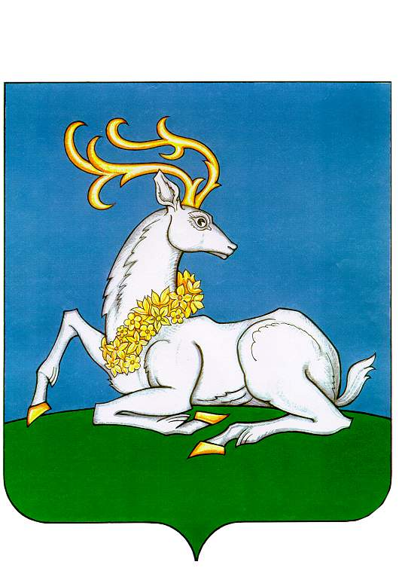
АДМИНИСТРАЦИЯ
ОДИНЦОВСКОГО ГОРОДСКОГО ОКРУГА
МОСКОВСКОЙ ОБЛАСТИ
ПОСТАНОВЛЕНИЕ

____________ № ____________
г. Одинцово

ПРОЕКТ

О внесении изменений в Постановление Администрации Одинцовского городского округа от 17.12.1019 № 2330 «Об утверждении административного регламента предоставления муниципальной услуги «Выдача ордера на право производства земляных работ на территории Одинцовского городского округа Московской области»

Рассмотрев Протест Одинцовской городской прокуратуры от 14.10.2020 №7-02/2020 на постановление Администрации Одинцовского городского округа от 27.12.2019 № 2330 «Об утверждении административного регламента предоставления муниципальной услуги «Выдача ордера на право производства земляных работ на территории Одинцовского городского округа Московской области», руководствуясь Уставом Одинцовского городского округа Московской области,

ПОСТАНОВЛЯЮ:
- Внести в преамбулу постановления Администрации Одинцовского городского округа от 27.12.2019 № 2330 «Об утверждении административного регламента предоставления муниципальной услуги «Выдача ордера на право производства земляных работ на территории Одинцовского городского округа Московской области» следующие изменения и дополнения:
- слова «О благоустройстве в Московской области» заменить словами: «О регулировании дополнительных вопросов в сфере благоустройства в Московской области»;
- слова «№ 533/28 «О порядке уведомления о выданных разрешениях на проведение строительных, строительно-монтажных, земляных, ремонтных работ, аварийного вскрытия, установку временных объектов, установку конструкций, предназначенных для размещения информации в Московской области» заменить словами «№ 533/25 «О порядке уведомления о выданных разрешениях на проведение строительных, строительно-монтажных, земляных, ремонтных работ, аварийного вскрытия, установку временных объектов, установку конструкций, предназначенных для размещения информации в Московской области».
2. Опубликовать настоящее постановление в официальных средствах массовой информации Одинцовского городского округа и на официальном сайте Одинцовского городского округа.
- Настоящее постановление вступает в силу со дня его официального опубликования.
- Контроль за исполнением настоящего постановления возложить на заместителя Главы Администрации – начальника Управления правового обеспечения Администрации Одинцовского городского округа Московской области Тесля А.А.

Глава Одинцовского городского округа А.Р. Иванов

